**“Con el fuego del amor queremos derretir el hielo de las guerras”**

Posted: [5:01 pm, Mayo 6, 2019](http://www.reflexionyliberacion.cl/ryl/2019/05/06/con-el-fuego-del-amor-queremos-derretir-el-hielo-de-las-guerras/)

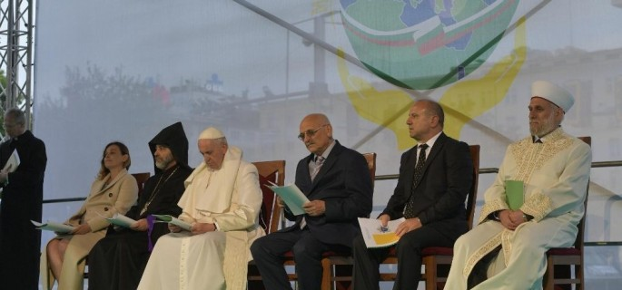

**El Papa Francisco saluda el “Encuentro por la Paz” que ha tenido lugar en la Plaza de la Independencia en el centro de Sofía donde se encuentran las ruinas de la antigua Serdica.**

***Queridos hermanos y hermanas:***

**Hemos rezado por la paz con las palabras de san Francisco de Asís**, gran enamorado de Dios Creador y Padre de todos. Amor que testimonió con la misma pasión y el sincero respeto por la creación y por cada persona que encontraba en su camino. Amor que transformó su mirada al saber que en cada uno existe «un brote de luz que nace de la certeza personal de ser infinitamente amado, más allá de todo» (Exhort. apost. Evangelii gaudium, 6). Amor que lo llevó a ser un auténtico constructor de paz. También nosotros, siguiendo sus huellas, estamos llamados a ser constructores, “artesanos” de paz. Paz que debemos implorar y por la que debemos trabajar, don y tarea, regalo y esfuerzo constante y cotidiano por construir una cultura donde la paz sea también un derecho fundamental. Paz activa y “armada” contra todas las formas de egoísmo e indiferencia que nos hagan poner los intereses mezquinos de algunos sobre la dignidad inviolable de cada persona. La paz reclama y pide que hagamos del diálogo un camino; de la colaboración común nuestra conducta; del conocimiento recíproco método y criterio (cf. Documento sobre la fraternidad humana, Abu Dabi, 4 febrero 2019) para encontrarnos en lo que nos une, respetarnos en lo que nos separa y animarnos a mirar el mañana como un espacio de oportunidad y de dignidad, especialmente para las generaciones que vendrán.

Estamos aquí esta tarde para rezar ante estas antorchas traídas por nuestros niños. Simbolizan el fuego del amor que arde en nosotros y que debe convertirse en un faro de misericordia, de amor y de paz en los ambientes en que vivimos. Un faro que nos gustaría que iluminara el mundo entero. Con el fuego del amor, queremos derretir el hielo de las guerras. Estamos viviendo este encuentro por la paz en las ruinas de la antigua Serdica, en Sofía, corazón de Bulgaria. Desde aquí, podemos ver los lugares de culto de diferentes Iglesias y confesiones religiosas: Santa Nedelia, de nuestros hermanos ortodoxos; San José, de nosotros, católicos; la sinagoga de nuestros hermanos mayores, los judíos; la mezquita de nuestros hermanos musulmanes y, cerca, la iglesia de los armenios.

En este lugar, durante siglos, los búlgaros de Sofía pertenecientes a diferentes grupos culturales y religiosos se concentraban para reunirse y discutir. Que este lugar simbólico represente un testimonio de paz. En este momento, nuestras voces se funden y expresan al unísono el ardiente deseo de paz: que la paz se extienda por toda la tierra, en nuestros hogares, en cada uno de nosotros, y especialmente en esos lugares donde muchas voces han sido silenciadas por las guerras, mutiladas por la indiferencia e ignoradas por la complicidad aplastante de grupos de interés. Que todos cooperen en la realización de esta aspiración: los representantes de la religión, de la política, de la cultura. Que cada uno allí donde se encuentre, realizando la tarea que le toca pueda decir: “Hazme un instrumento de tu paz”. Es el deseo que se realice el sueño del papa san Juan XXIII, de una tierra en la que la paz se encuentre en casa.

**Sigamos su anhelo y con nuestra vida digamos: Pacem in terris. Paz en la tierra y a todos los hombres que ama el Señor.**

**Sala Stampa della Santa Sede**

<http://www.reflexionyliberacion.cl/ryl/2019/05/06/con-el-fuego-del-amor-queremos-derretir-el-hielo-de-las-guerras/>